במבצע מיוחד לעובדי אוניברסיטת חיפה

עובדים יקרים !
הרינו שמחים להציע לכם מבחר של 2 מארזי חוברות 1000 מדבקות במבצע מיוחד !
המבחר כולל 2 מארזים:
1. לשבור את הקרח + נסיכות דיסני - המארז כולל 2 חוברות בגודל 27X21 ס"מ. כל חוברת מכילה 8 עמודים עם 1000 מדבקות + 48 עמודים צבעונים הכוללים כ- 60 פעילויות מגוונות.

2. סמי הכבאי + ספיידרמן - המארז כולל 2 חוברות בגודל 27X21 ס"מ. כל חוברת מכילה 8 עמודים עם 1000 מדבקות + 48 עמודים צבעונים הכוללים כ- 60 פעילויות מגוונות.

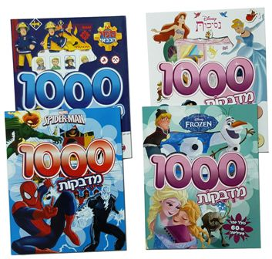
לגילאי 4 - 8

(מתוך מבחר של 2 מארזים)
24 ₪ X 2 תש'
) סה"כ 48 ₪ בלבד) במקום 100

אחריות מלאה♦ עד גמר המלאי

אספקה למזכירות ועד ארגון הסגל המנהלי אוניברסיטת חיפה

לבירורים והזמנות בטלפון יש לפנות לאביבים הפצות
למזמינים בכרטיסי אשראי ניתן להעביר את ההזמנה גם בפקס

טלפון: 03-7315333 פקס: 03-5734331

הננו מזמינים את: 1000 מדבקות (נא להקיף בעיגול את המארזים המבוקשים) 1 ו/ או 2

שם העובד/ת ___________________________פקולטה/ מחלקה _________________

כרטיס אשראי מס' ________ - ________ - ________ - ________ תוקף ____ - ____ תשלומים ____

טל ע. _________________ טל נייד. _________________ ת.ז. ________________ חתימה ______

